COVID -19 ეპიდსიტუაცია საქართველოში
29.03.2021 09:00 სთ

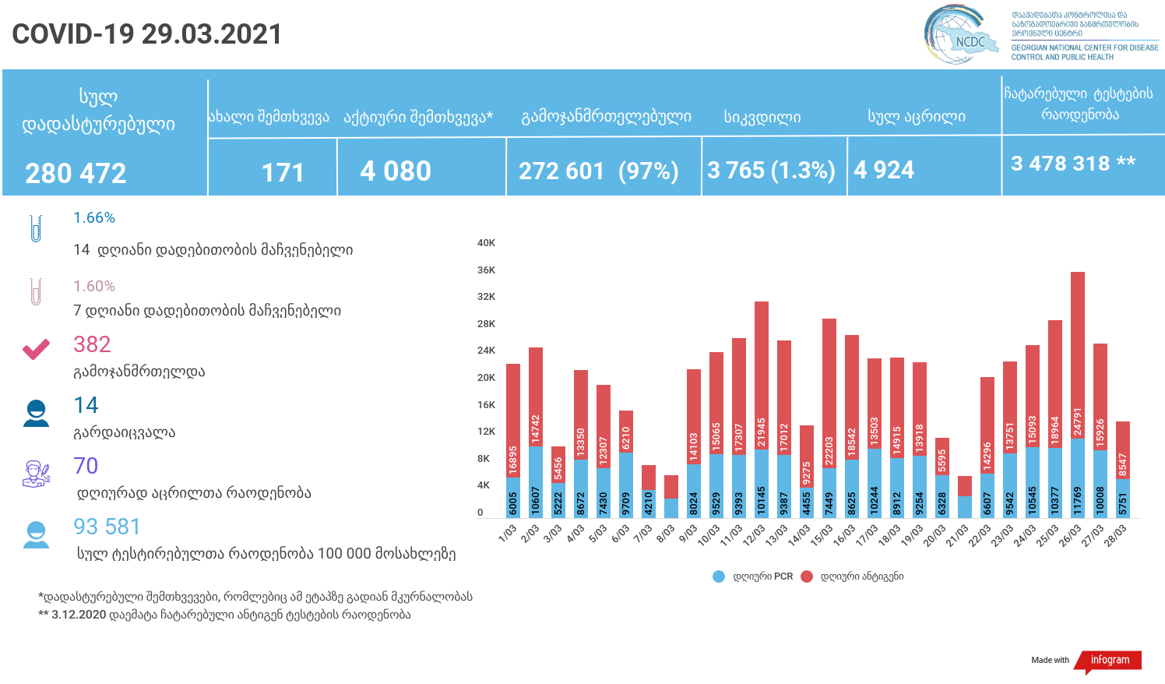

მსფლიო
- სულ 127,771,302 შემთხვევა, ახალი შემთხვევა 486 724
- სიკვდილი 2,796,139
- გამოჯანმრთელდა 102,964,582
- ვაქცინაცია - 541.05 მილიონი
ევროპა
- სულ 39,032,893 შემთხვევა
- სიკვდილი 902,347

საქართველო
29 მარტის მონაცემებით
7 დღიანი ინციდენტობის საშუალო ქვეყანაში არის 10/100 000, ხოლო 14 დღიანი ინციდენტობის საშუალო - 10/100 000.
7 დღიანი საშუალო: აჭარა - 7/100 000, გურია 12, თბილისი - 17, იმერეთი -11, სამეგრელო-ზემო სვანეთი - 7, ქვემო ქართლი -5, მცხეთა-მთიანეთი - 7, შიდა ქართლი -8, კახეთი-4, სამცხე ჯავახეთი -1, რაჭა ლეჩხუმი ქვემო სვანეთი -26
14 დღიანი საშუალო: აჭარა -6/100 000, გურია -11, თბილისი -16, იმერეთი -11, სამეგრელო-ზემო სვანეთი - 6, ქვემო ქართლი - 4, მცხეთა-მთიანეთი -5, შიდა ქართლი -8, კახეთი -5, სამცხე ჯავახეთი-1, რაჭა ლეჩხუმი ქვემო სვანეთი - 19
14-დღიანი კუმულაციური ინციდენტობა (ECDC-ს რეკომენდაციით) ქვეყანაში არის 142/100 000

თარიღი | 7 დღიანი საშუალო ინციდენტობა | 14 დღიანი საშუალო ინციდენტობა
15.03 | 8.263414597 | 8.128893894
16.03 | 9.793107159 | 8.274944943
17.03 | 9.289615386 | 8.317222878
18.03 | 9.189685721 | 8.770749818
19.03 | 9.297302283 | 8.713098089
20.03 | 9.597091278 | 8.841853618
21.03 | 9.574030586 | 8.8956619
22.03 | 9.616308521 | 8.939861559
23.03 | 9.581717483 | 9.687412321
24.03 | 9.843071992 | 9.566343689
25.03 | 9.958375451 | 9.574030586
26.03 | 10.18513892 | 9.741220602
27.03 | 10.44649343 | 10.02179235
28.03 | 10.84236864 | 10.20819961

22.03-28.03ახალი შემთხვევები 2 822 ( წინა კვირასთან შედარებით 320 შეთხვევით მეტი) -15.03-21.03 -2 502
22.03-28.03 ჩატარებული ტესტების რაოდენობა 175 967 (წინა კვირასთან შედარებით 30 297 ტესტით მეტი ) -15.03-21.03 -145 670
15.03- 28.03 ახალი შემთხვევები 5 324 ( წინა ორ კვირასთან შედარებით 1 094 შემთხვევით მეტი) 1.03-14.03 – 4 230
15.03- 28.03 ჩატარებული ტესტების რაოდენობა 321 637 ( წინა ორ კვირასთან შედარებით 45 218 ტესტით მეტი) 1.03-14.03 –276 419
28 მარტის მონაცემებით, რეპროდუქციის ინდექსი 1.16-ს შეადგენს.
ბოლო 396 დღის ტენდენციები.
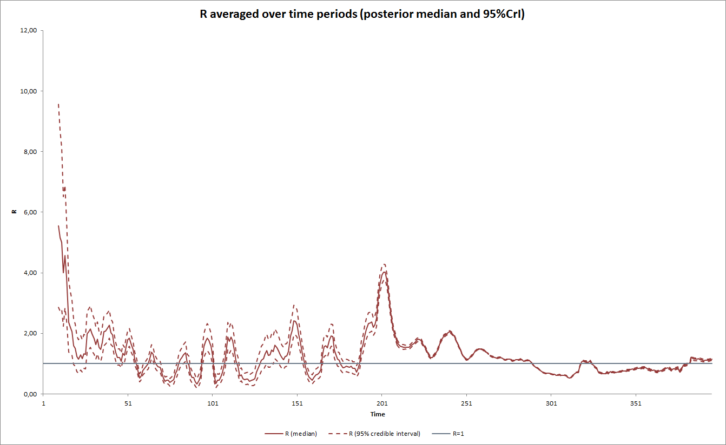

- დადასტურებულია - 280472 შემთხვევა
- ახალი დადასტურებულია - 171
- სიკვდილი- 14 სულ - 3765
- ლეტალობის მაჩვენებელი - 1.3%
- გამოჯანმრთელდა -382სულ - 272601 (97%)
- აქტიური შემთხვევა - 4080
- სულ ჩატარებული ტესტების რაოდენობა -3478318 (PCR – 2003185და ანტიგენი 1475133)
- დღიურად ჩატარებული ტესტების რაოდენობა : PCR – 5751და ანტიგენი - 8547 სულ - 14298
- სრული დადებითობის მაჩვენებელი - 8 %
- 14 დღიანი დადებითობის მაჩვენებელი - 1.66 %
- 7 დღიანი დადებითობის მაჩვენებელი - 1.60 %
- PCR ტესტი 100 000 მოსახლეზე - 53894
- ანტიგენ ტესტი 100 000 მოსახლეზე - 39687
- სულ ტესტი 100 000 მოსახლეზე - 93581
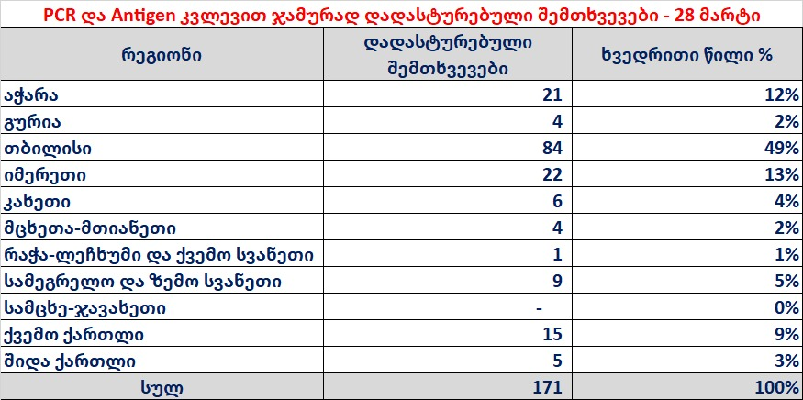

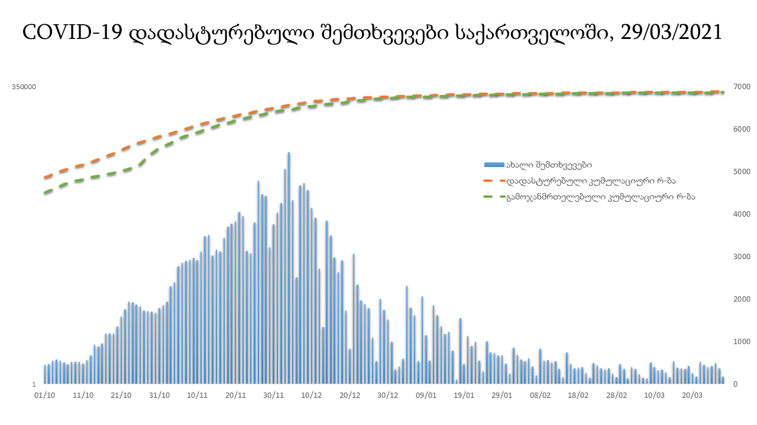

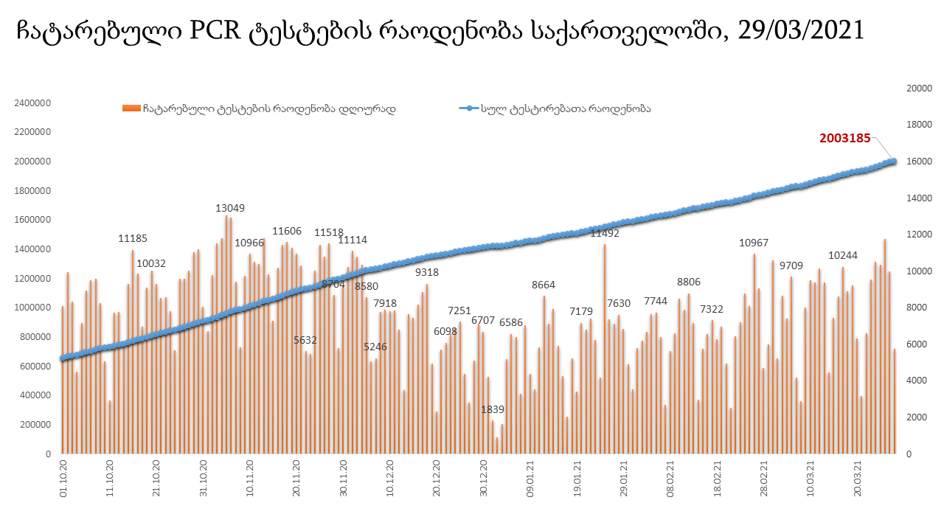

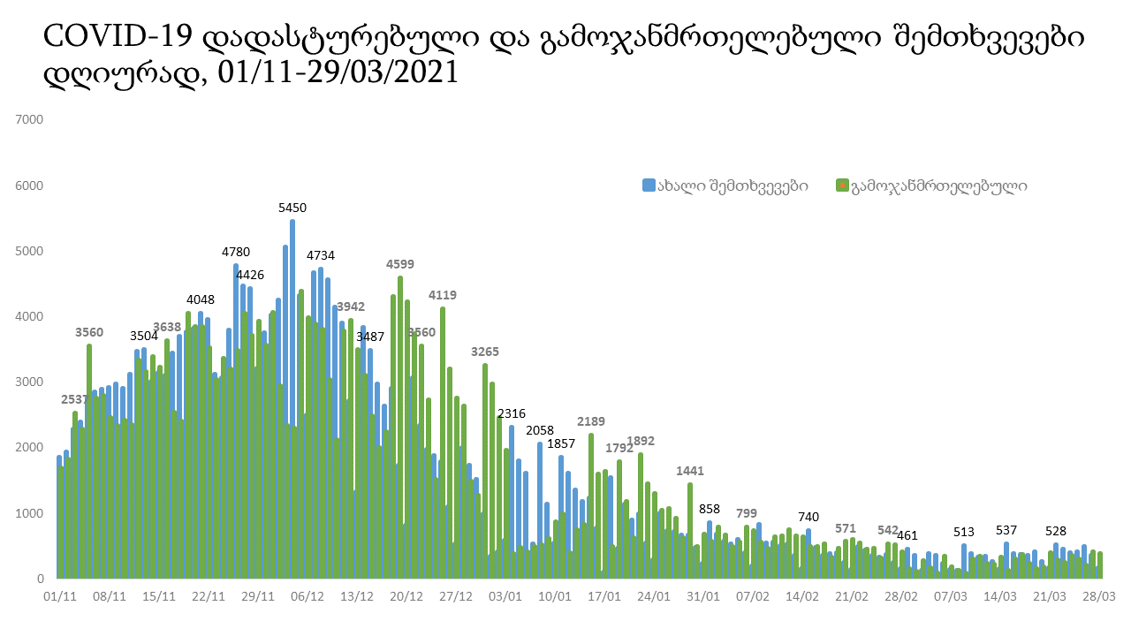
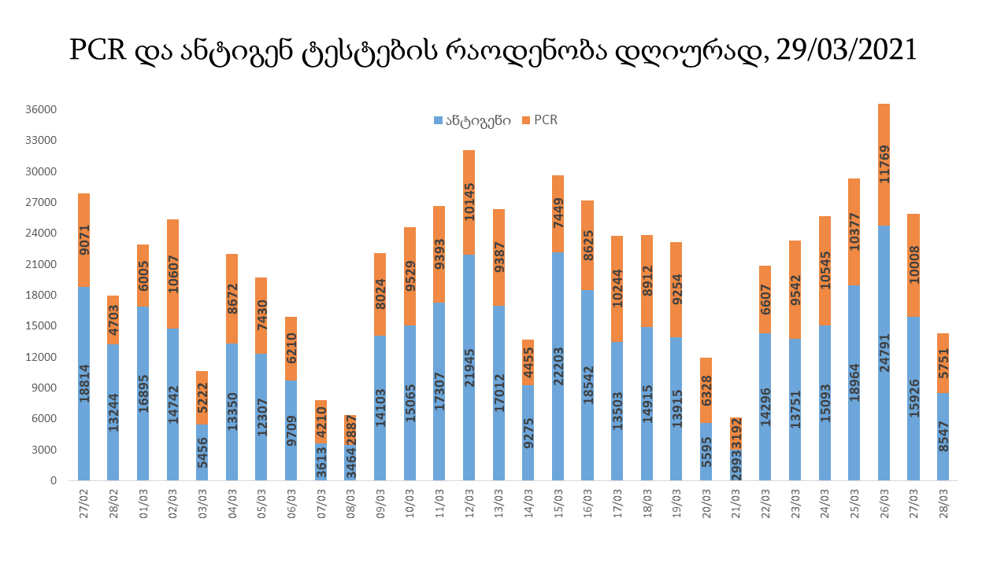

29 მარტის (09:00) მონაცემებით, სულ ჯამში დაფიქსირებულია 127,771,302 შემთხვევა (486 724 ახალი შემთხვევა), მსოფლიო მასშტაბით 217 ქვეყანაში, აქედან: გამოჯანმრთელდა 102,964,582 დაფიქსირდა სიკვდილის 2,796,139 შემთხვევაში
საქართველოს სამეზობლო ქვეყნების, ევროპასა და მსოფლიოში ყველაზე დასენიანებული ქვეყნების მონაცემები, 28/03/2021
(წყარო:-https://www.worldometers.info/coronavirus/) პირველი 100 ქვეყანა

ქვეყანა | სულ დადასტურებული შემთხვევები | სულ სიკვდილის შემთხვევები | ლეტალობის მაჩვენებელი
აშშ | 30,962,803 | 562,526 | 1.82
ბრაზილია | 12,534,688 | 312,299 | 2.49
ინდოეთი | 12,039,210 | 161,881 | 1.34
საფრანგეთი | 4,545,589 | 94,596 | 2.08
რუსეთი | 4,519,832 | 97,740 | 2.16
დიდი ბრიტანეთი | 4,333,042 | 126,592 | 2.92
იტალია | 3,532,057 | 107,933 | 3.06
ესპანეთი | 3,255,324 | 75,010 | 2.30
თურქეთი | 3,208,173 | 31,076 | 0.97
გერმანია | 2,786,345 | 76,468 | 2.74
კოლუმბია | 2,382,730 | 62,955 | 2.64
არგენტინა | 2,308,597 | 55,449 | 2.40
პოლონეთი | 2,250,991 | 51,884 | 2.30
მექსიკა | 2,226,550 | 201,623 | 9.06
ირანი | 1,855,674 | 62,397 | 3.36
უკრაინა | 1,644,063 | 31,954 | 1.94
სამხრეთ აფრიკა | 1,545,431 | 52,663 | 3.41
პერუ | 1,529,882 | 51,469 | 3.36
ჩეხეთი | 1,515,029 | 25,874 | 1.71
ინდონეზია | 1,496,085 | 40,449 | 2.70
ნიდერლანდები | 1,252,437 | 16,465 | 1.31
ჩილე | 977,243 | 22,754 | 2.33
კანადა | 965,404 | 22,880 | 2.37
რუმინეთი | 936,618 | 23,114 | 2.47
ბელგია | 866,063 | 22,870 | 2.64
ერაყი | 832,428 | 14,212 | 1.71
ისრაელი | 831,924 | 6,185 | 0.74
პორტუგალია | 820,407 | 16,837 | 2.05
შვედეთი | 780,018 | 13,402 | 1.72
ფილიპინები | 721,892 | 13,170 | 1.82
პაკისტანი | 659,116 | 14,256 | 2.16
უნგრეთი | 633,861 | 19,972 | 3.15
ბანგლადეში | 595,714 | 8,904 | 1.49
შვეიცარია | 592,217 | 10,300 | 1.74
ჟორდანია | 589,316 | 6,554 | 1.11
სერბეთი | 585,506 | 5,190 | 0.89
ავსტრია | 536,465 | 9,256 | 1.73
მაროკო | 494,659 | 8,798 | 1.78
იაპონია | 466,849 | 9,031 | 1.93
ლიბანი | 461,062 | 6,096 | 1.32
UAE | 455,197 | 1,481 | 0.33
საუდის არაბეთი | 388,325 | 6,650 | 1.71
სლოვაკეთი | 357,910 | 9,496 | 2.65
პანამა | 353,839 | 6,100 | 1.72
მალაიზია | 341,944 | 1,255 | 0.37
ბულგარეთი | 328,753 | 12,710 | 3.87
ეკვადორი | 324,482 | 16,738 | 5.16
ბელორუსია | 318,681 | 2,219 | 0.70
საქართველო | 280,301 | 3,751 | 1.34
ნეპალი | 276,839 | 3,027 | 1.09
ბოლივია | 269,628 | 12,186 | 4.52
ხორვატია | 267,222 | 5,893 | 2.21
აზერბაიჯანი | 256,201 | 3,491 | 1.36
საბერძნეთი | 254,031 | 7,880 | 3.10
დომინიკის რესპუბლიკა | 251,983 | 3,304 | 1.31
ტუნისი | 250,565 | 8,735 | 3.49
ყაზახეთი | 240,381 | 2,994 | 1.25
პალესტინა | 236,462 | 2,581 | 1.09
ირლანდია | 234,541 | 4,666 | 1.99
ქუვეითი | 228,299 | 1,286 | 0.56
დანია | 228,013 | 2,414 | 1.06
მოლდოვა | 226,521 | 4,827 | 2.13
კოსტა - რიკა | 215,178 | 2,931 | 1.36
ლიტვა | 213,941 | 3,551 | 1.66
სლოვენია | 212,678 | 4,018 | 1.89
პარაგვაი | 208,655 | 4,063 | 1.95
ეთიოპია | 200,563 | 2,801 | 1.40
ეგვიპტე | 200,050 | 11,882 | 5.94
გვატემალა | 193,377 | 6,802 | 3.52
სომხეთი | 190,317 | 3,464 | 1.82
ჰონდურასი | 187,460 | 4,558 | 2.43
კატარი | 177,774 | 284 | 0.16
ნიგერია | 162,593 | 2,048 | 1.26
ბოსნია და ჰერცოგოვინა | 162,032 | 6,220 | 3.84
ლიბია | 156,849 | 2,618 | 1.67
ვენესუელა | 156,655 | 1,565 | 1.00
ომანი | 156,087 | 1,661 | 1.06
მიანმარის | 142,385 | 3,206 | 2.25
ბაჰრეინი | 141,845 | 513 | 0.36
კენია | 130,214 | 2,117 | 1.63
ჩრდილოეთ მაკედონია | 126,938 | 3,675 | 2.90
ალბანეთი | 124,134 | 2,210 | 1.78
ალჟირი | 116,836 | 3,080 | 2.64
ესტონეთი | 103,630 | 868 | 0.84
კორეა | 102,141 | 1,726 | 1.69
ლატვია | 101,040 | 1,878 | 1.86
ურუგვაი | 97,406 | 915 | 0.94
ნორვეგია | 93,150 | 656 | 0.70
შრი ლანკა | 92,088 | 561 | 0.61
განა | 90,287 | 740 | 0.82
ჩინეთი | 90,182 | 4,636 | 5.14
მონტენეგრო | 90,083 | 1,245 | 1.38
ყირგიზეთი | 88,092 | 1,495 | 1.70
ზამბია | 87,872 | 1,200 | 1.37
უზბეკეთი | 82,340 | 626 | 0.76
ფინეთი | 76,003 | 817 | 1.07
კუბა | 72,503 | 415 | 0.57
მოზამბიკი | 67,197 | 764 | 1.14
სალვადორი | 63,766 | 2,000 | 3.14
ლუქსემბურგი | 60,755 | 738 | 1.21

ევროპა

ქვეყანა | სულ დადასტურებული შემთხვევები | სულ სიკვდილის შემთხვევები | ლეტალობის მაჩვენებელი
საფრანგეთი | 4,545,589 | 94,596 | 2.08
რუსეთი | 4,519,832 | 97,740 | 2.16
დიდი ბრიტანეთი | 4,333,042 | 126,592 | 2.92
იტალია | 3,532,057 | 107,933 | 3.06
ესპანეთი | 3,255,324 | 75,010 | 2.30
გერმანია | 2,786,345 | 76,468 | 2.74
პოლონეთი | 2,250,991 | 51,884 | 2.30
უკრაინა | 1,644,063 | 31,954 | 1.94
ჩეხეთი | 1,515,029 | 25,874 | 1.71
ნიდერლანდები | 1,252,437 | 16,465 | 1.31
რუმინეთი | 936,618 | 23,114 | 2.47
ბელგია | 866,063 | 22,870 | 2.64
პორტუგალია | 820,407 | 16,837 | 2.05
შვედეთი | 780,018 | 13,402 | 1.72
უნგრეთი | 633,861 | 19,972 | 3.15
შვეიცარია | 592,217 | 10,300 | 1.74
სერბეთი | 585,506 | 5,190 | 0.89
ავსტრია | 536,465 | 9,256 | 1.73
სლოვაკეთი | 357,910 | 9,496 | 2.65
ბულგარეთი | 328,753 | 12,710 | 3.87
ბელორუსია | 318,681 | 2,219 | 0.70
ხორვატია | 267,222 | 5,893 | 2.21
საბერძნეთი | 254,031 | 7,880 | 3.10
ირლანდია | 234,541 | 4,666 | 1.99
დანია | 228,013 | 2,414 | 1.06
მოლდოვა | 226,521 | 4,827 | 2.13
ლიტვა | 213,941 | 3,551 | 1.66
სლოვენია | 212,678 | 4,018 | 1.89
ბოსნია და ჰერცოგოვინა | 162,032 | 6,220 | 3.84
ჩრდილოეთ მაკედონია | 126,938 | 3,675 | 2.90
ალბანეთი | 124,134 | 2,210 | 1.78
ესტონეთი | 103,630 | 868 | 0.84
ლატვია | 101,040 | 1,878 | 1.86
ნორვეგია | 93,150 | 656 | 0.70
მონტენეგრო | 90,083 | 1,245 | 1.38
ფინეთი | 76,003 | 817 | 1.07
ლუქსემბურგი | 60,755 | 738 | 1.21
მალტა | 28,875 | 387 | 1.34
ანდორა | 11,850 | 115 | 0.97
ისლანდია | 6,163 | 29 | 0.47
სან მარინო | 4,603 | 84 | 1.82
გიბრალტარი | 4,273 | 94 | 2.20
არხის კუნძულები | 4,046 | 86 | 2.13
ლიხტენშტეინი | 2,658 | 56 | 2.11
მონაკო | 2,259 | 28 | 1.24
კუნძული მანი | 1,558 | 29 | 1.86
ფაეროსის კუნძულები | 661 | 1 | 0.15
Ქალაქი ვატიკანი | 27 |  | 0.00

